**E-wizyta – jak umówić się na e-wizytę?**

**Sposób rezerwacji e-wizyty**

1. Wejdź na stronę [www.zus.pl/e-wizyta](http://www.zus.pl/e-wizyta)

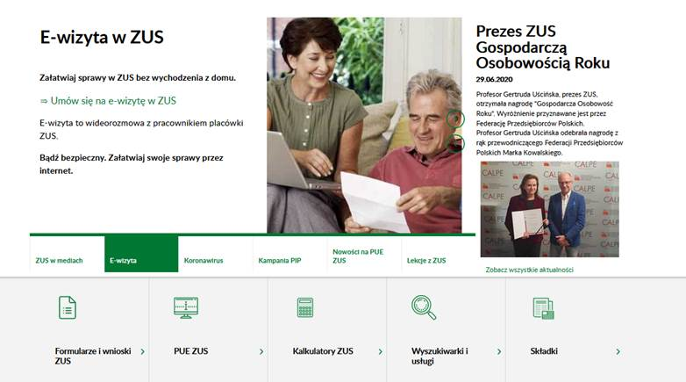

1. Kliknij przycisk „Umów się na e-wizytę”, aby przejść na stronę do rezerwacji e-wizyty. Możesz tam zarezerwować dwa rodzaje e-wizyty: samodzielną albo z opiekunem faktycznym lub prawnym.

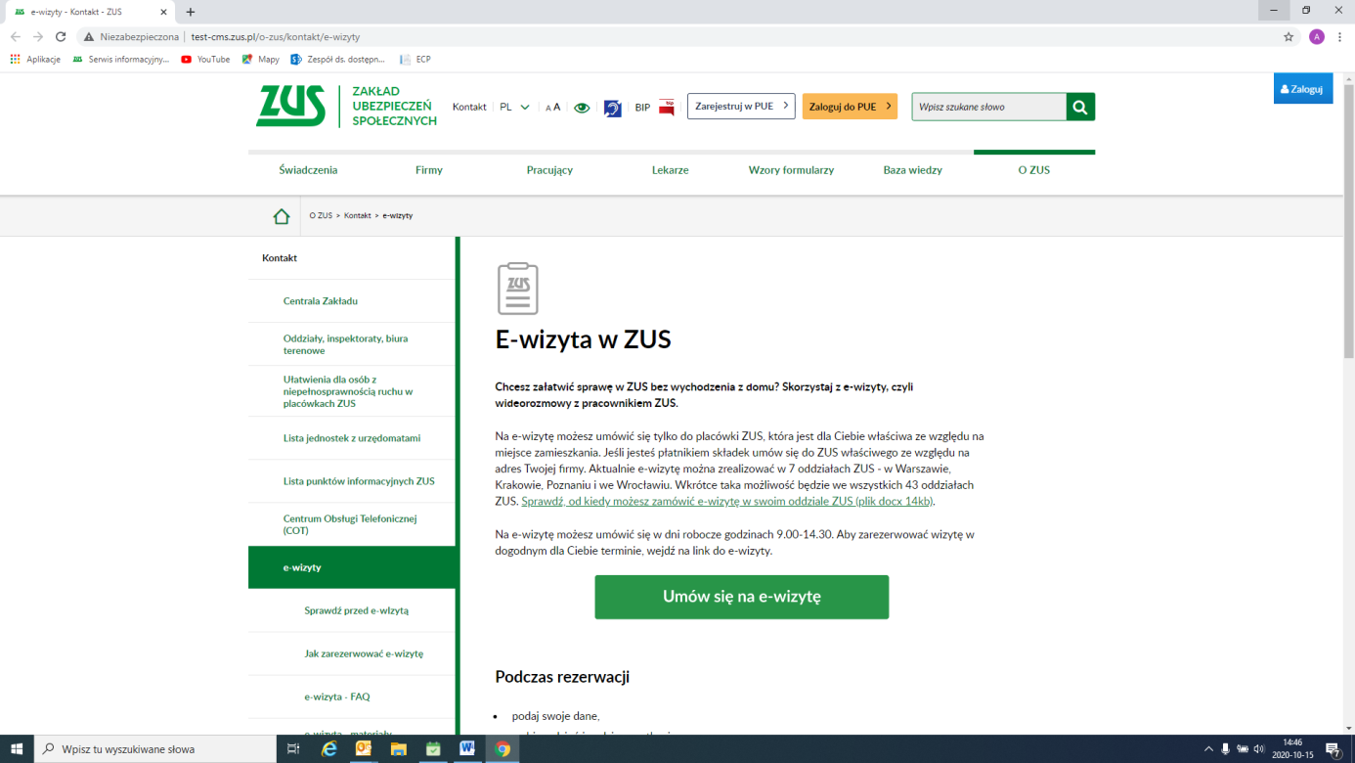

1. Aby zarezerwować e-wizytę samodzielną, uzupełnij formularz.

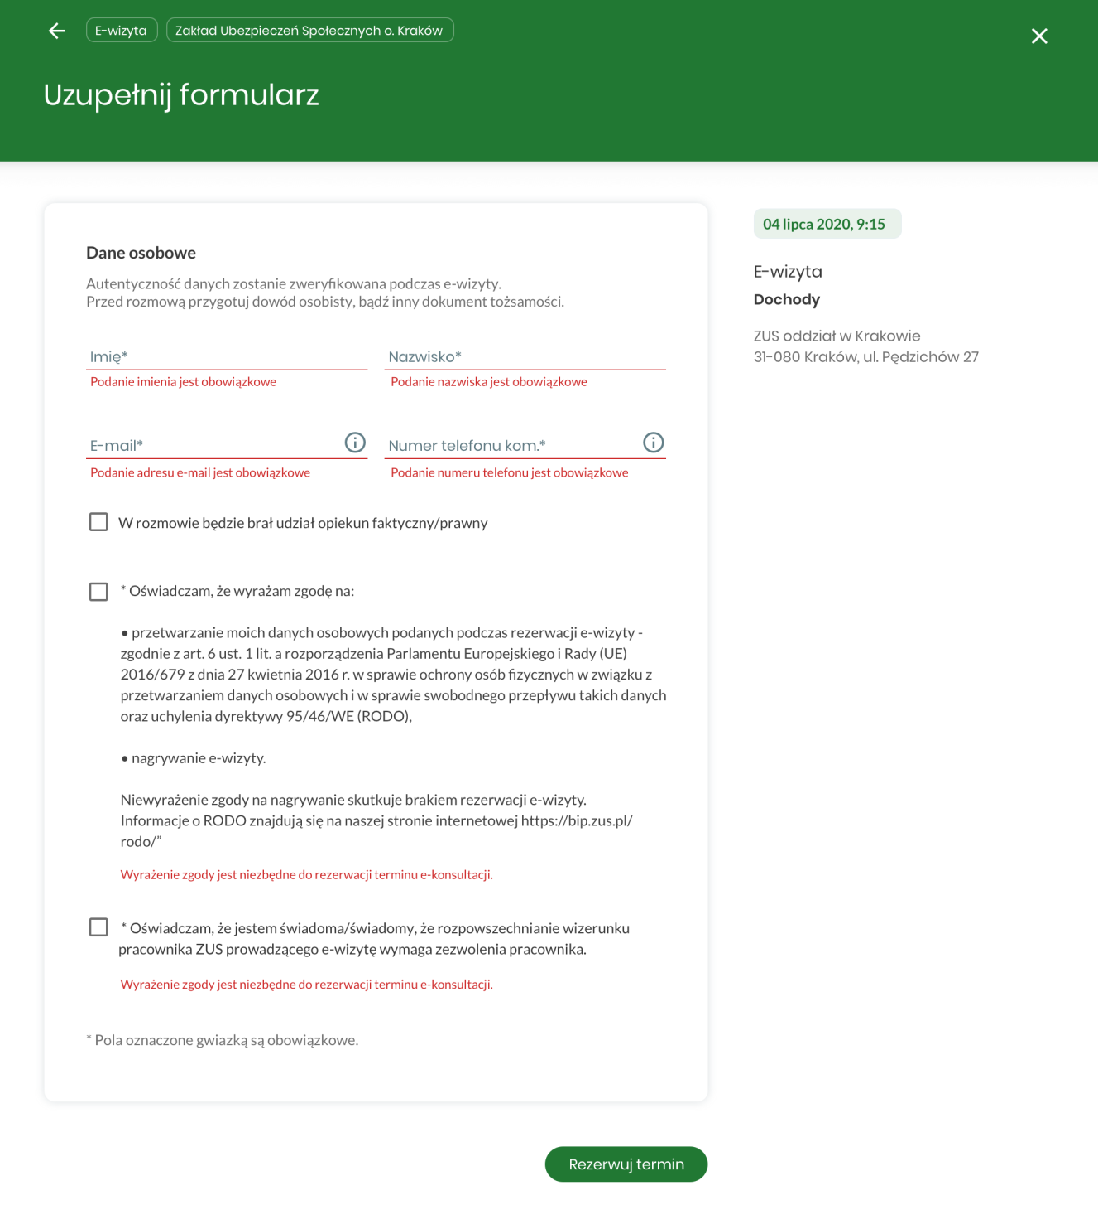

Podaj swoje dane:

• imię,

• nazwisko,

• numer telefonu,

• adres e-mail,

• kod pocztowy miejsca zamieszkania (obsłuży Cię pracownik oddziału obsługującego ten adres); jeśli jesteś płatnikiem składek, podaj kod pocztowy siedziby swojej firmy.

Możesz wystąpić w imieniu innej osoby tylko w sytuacji, gdy stosowne pełnomocnictwo zarejestrowano w ZUS.

1. Jeśli chcesz, aby w e-wizycie brał udział opiekun faktyczny lub prawny, zaznacz to w pierwszym okienku. Podaj także jego imię i nazwisko.

Zaznacz również, że wyrażasz zgodę na przetwarzanie swoich danych osobowych (RODO).

Musisz także zaznaczyć oświadczenie, że nie możesz rozpowszechniać wizerunku pracownika ZUS, z którym będziesz rozmwiał podczas e-wizyty.

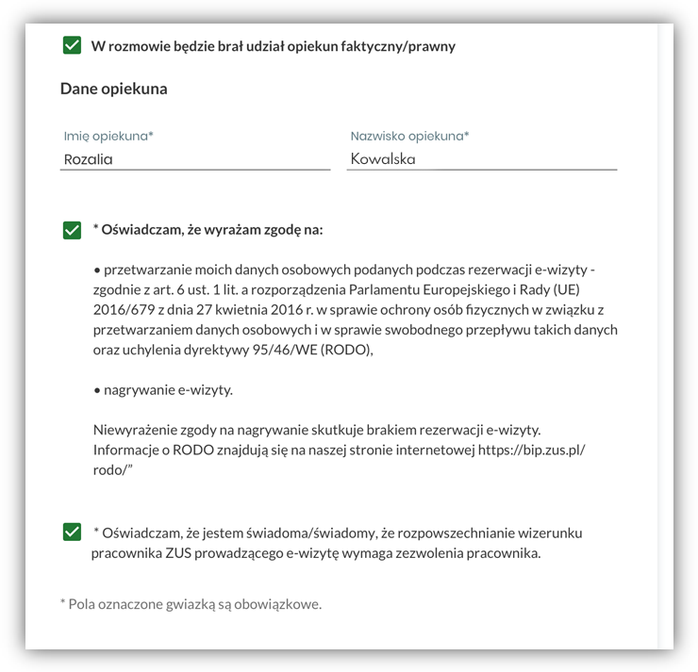

1. Wybierz obszar merytoryczny e-wizyty, który Cię interesuje: zasiłki, emerytury i renty, firmy i pracujący, założenie profilu PUE. Docelowo będziesz mógł także wybrać doradcę ds. ulg i umorzeń

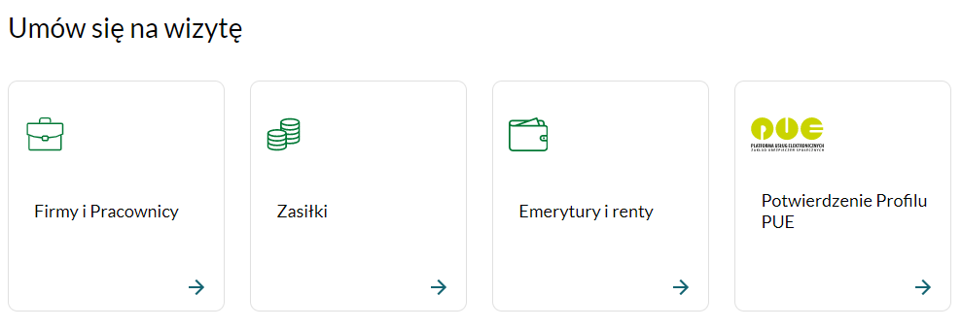

1. Wybierz termin e-wizyty: dzień i godzinę. Możesz wybrać któryś z proponowanych terminów e-wizyty (kliknij na dany termin). W kalendarzu widać wolne terminy. Jeśli żaden Ci nie pasuje, kliknijć przycisk „Znajdź nowy wolny termin” (wówczas aplikacja wyszuka kolejne wolne terminy do wyboru).

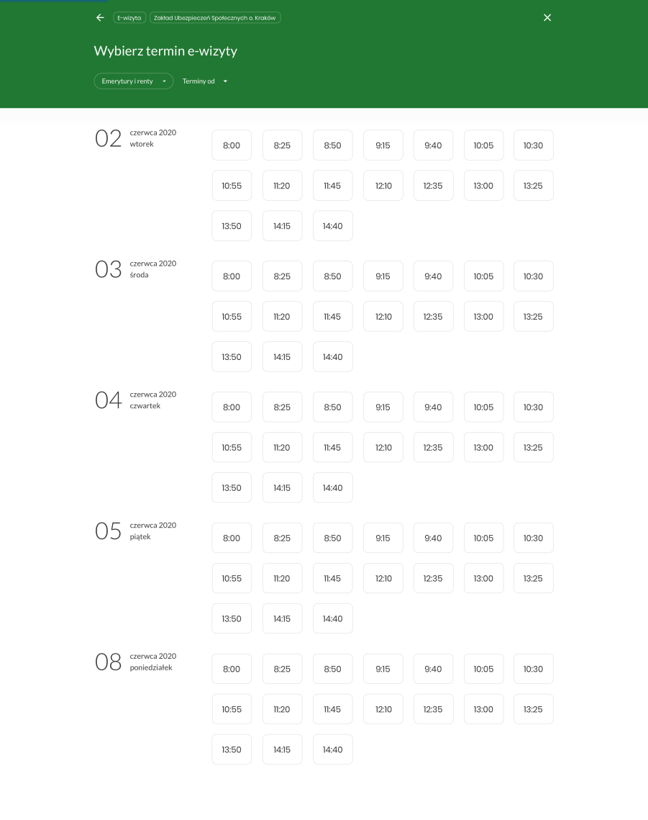

1. Dzień przed spotkaniem otrzymasz SMS z przypomnieniem o e-wizycie. Otrzymasz go na numer telefonu wskazany podczas rejestracji.
2. W dniu e-wizyty, godzinę przed spotkaniem otrzymasz mail. Kliknij link otrzymany w mailu – połączysz się wtedy z pracownikiem ZUS.

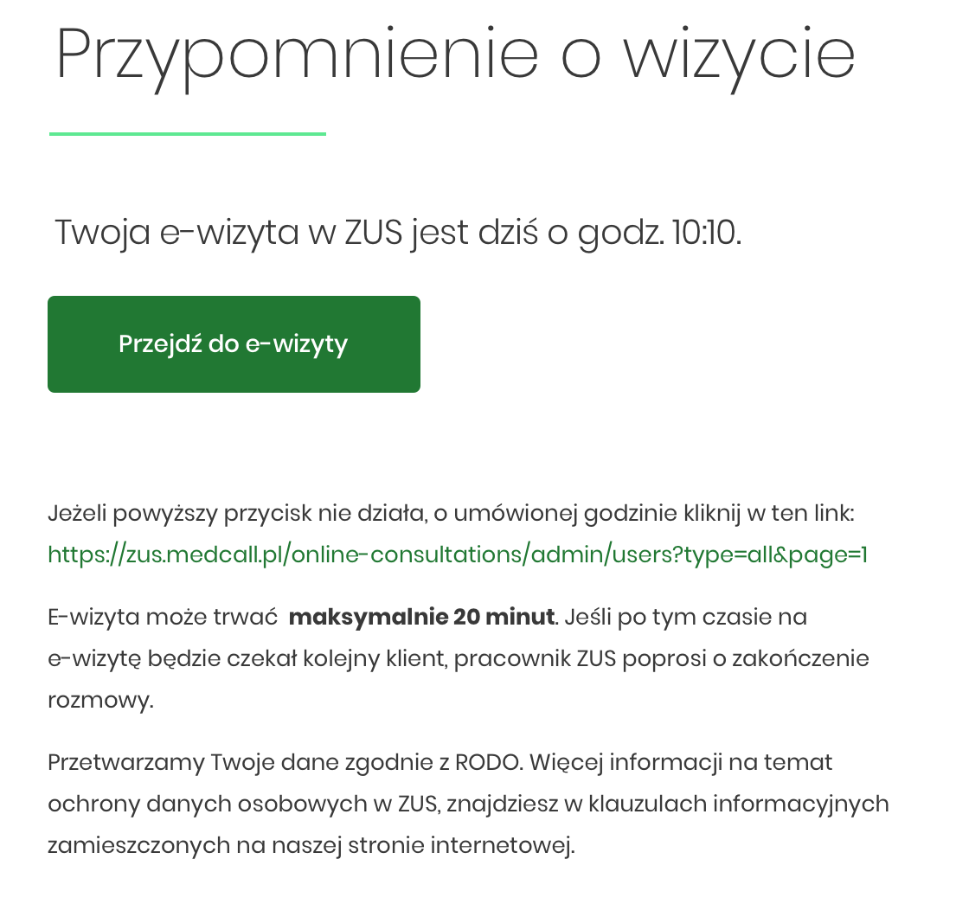

1. Możesz także odwołać e-wizytę.

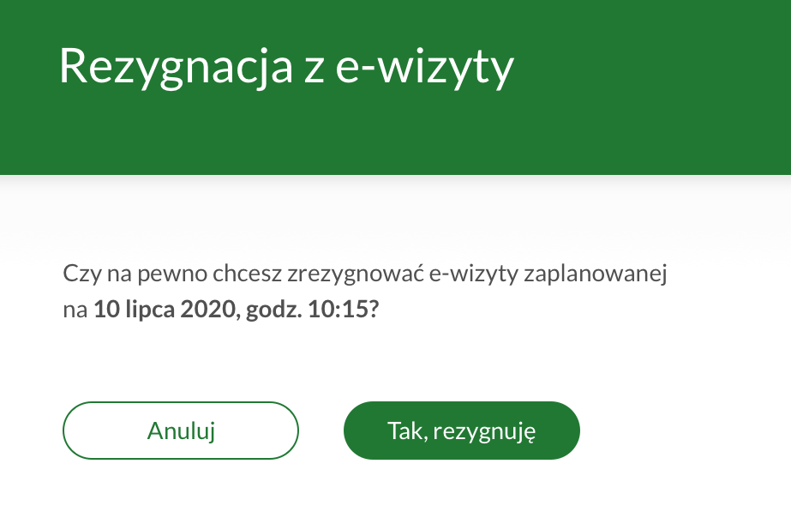

**Uwaga!**

Podczas e-wizyty nie możesz złożyć wniosków dotyczących zmiany danych indentyfikacyjnych i adresowych oraz rachunku bankowego. Nie potwierdzisz również Profilu Zaufanego ePUAP.